Диаграммы потоков данных
Для функционального моделирования АИС управления договорной и сметной деятельностью предприятия применён метод диаграмм потоков данных (DFD, Data Flow Diagrams). Метод позволяет представить функциональные требования к системе в виде иерархически упорядоченной сети процессов, связанных потоками данных, и является стандартным инструментом структурного анализа при проектировании информационных систем.
На диаграммах применяются следующие графические обозначения. Прямоугольник с номером и именем в форме «глагол + дополнение» обозначает процесс — функциональный блок, преобразующий входные данные в выходные. Именованная стрелка обозначает поток данных и отражает направление передачи информации между элементами модели. Прямоугольник с префиксом «D» и порядковым номером обозначает хранилище данных — место постоянного хранения информации между процессами. Прямоугольник без номера обозначает внешнюю сущность — источник или получатель данных, находящийся вне границ системы.
Модель построена в три уровня декомпозиции. Уровень 0 — контекстная диаграмма — представляет систему единым процессом и фиксирует её границы. Уровень 1 раскрывает систему на шесть основных функциональных подсистем. Уровни 2 и 3 детализируют каждую подсистему до атомарных процессов, которые могут быть описаны мини-спецификациями. Общее число диаграмм в модели составляет двенадцать.

Контекстная диаграмма (уровень 0)
Контекстная диаграмма представляет систему как единый процесс и отражает взаимодействие с внешней средой. На диаграмме выделены четыре внешние сущности, соответствующие ролям пользователей системы.
Менеджер является основным инициатором работы с документами. Он передаёт в систему данные для создания и редактирования договоров, файлы сметной документации и запросы на поиск документов. Система возвращает менеджеру карточки договоров, результаты поиска и автоматические уведомления о приближении контрольных сроков: даты очередного платежа, даты завершения этапа или окончания действия договора.
Согласующее лицо — юрист или финансист — получает от системы пакет документов на проверку и направляет обратно результаты экспертизы с комментариями и замечаниями. Руководитель взаимодействует с системой в части финального утверждения документов и получения аналитических отчётов и дашборда. Администратор управляет учётными записями пользователей, настройками прав доступа и нормативно-справочной информацией; система подтверждает выполненные изменения и предоставляет журнал событий.
Контекстная диаграмма системы приведена на рисунке 1.

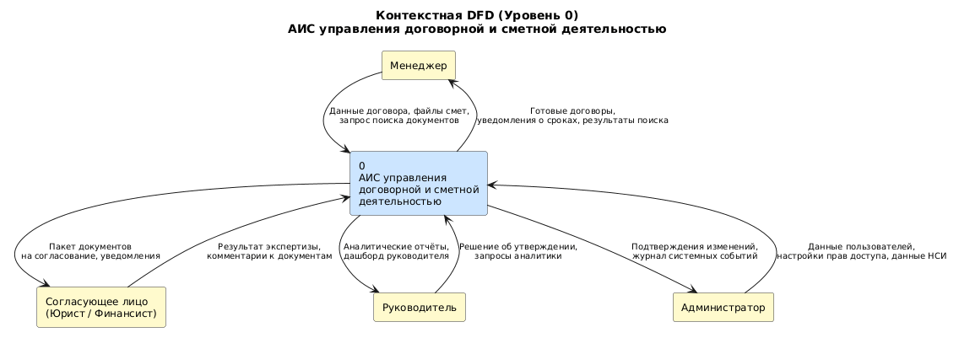

Рисунок 1 — Контекстная диаграмма АИС управления договорной и сметной деятельностью (уровень 0)
Диаграмма первого уровня
Диаграмма первого уровня получена путём декомпозиции контекстного процесса на шесть функциональных подсистем. Выбор шести подсистем соответствует методологическому требованию: на одной диаграмме размещается от трёх до семи процессов, что обеспечивает достаточную детализацию без избыточной нагрузки на восприятие.
На данном уровне вводятся шесть хранилищ данных. Хранилище D1 «Договоры» содержит карточки всех договоров, их реквизиты, статусы и прикреплённые файлы. Хранилище D2 «Сметы» обеспечивает хранение файлов сметной документации с привязкой к договорам и историей версий. Хранилище D3 «Финансовые данные» содержит плановые и фактические платежи и данные платёжного календаря. Хранилище D4 «Задачи согласования» хранит маршруты согласования, текущие задачи и результаты экспертиз. Хранилище D5 «Пользователи и права» содержит учётные записи и матрицу прав по ролям. Хранилище D6 «НСИ» объединяет нормативно-справочную информацию.
Процесс 1 «Управлять договорами» реализует полный жизненный цикл договорного документа от создания до архивации. Процесс 2 «Управлять сметами» обеспечивает хранение и версионирование сметной документации. Процесс 3 «Согласовывать и утверждать документы» маршрутизирует документы через последовательные этапы проверки и финального утверждения. Процесс 4 «Управлять финансами» реализует ведение платёжного календаря и контроль финансовых обязательств. Процесс 5 «Формировать отчёты и аналитику» агрегирует данные для управленческой отчётности. Процесс 6 «Администрировать систему» обеспечивает управление пользователями и справочниками НСИ.
Диаграмма первого уровня приведена на рисунке 2.

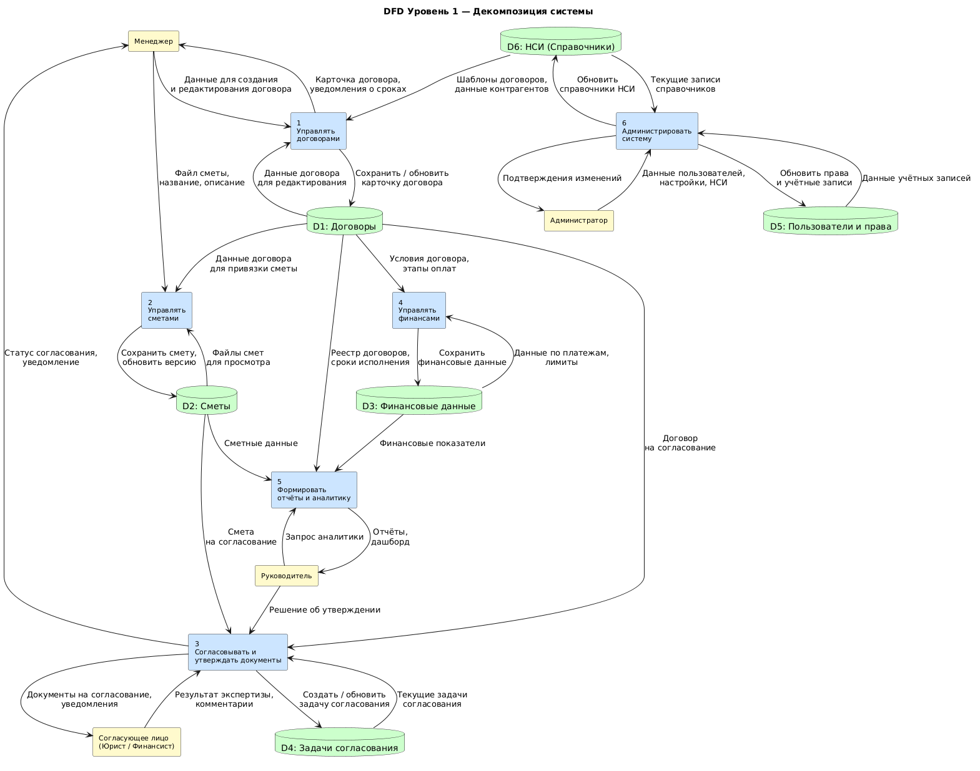
Рисунок 2 — Диаграмма потоков данных первого уровня

Декомпозиция подсистем второго уровня
Процесс 1 — Управлять договорами
Процесс 1 декомпозируется на пять подпроцессов. Процесс 1.1 «Создать договор» инициирует жизненный цикл нового договора: менеджер выбирает шаблон из D6, указывает контрагента и заполняет реквизиты, после чего в D1 создаётся карточка со статусом «Проект». Данный подпроцесс является составным и детализируется на уровне 3.
Процесс 1.2 «Редактировать договор» обеспечивает внесение изменений в существующую карточку с автоматическим сохранением истории версий в D1. Процесс 1.3 «Прикрепить документы» позволяет загружать сопутствующие файлы: скан-копии договора, дополнительные соглашения, акты и счета. Процесс 1.4 «Контролировать сроки договора» выполняет автоматический мониторинг дат из D1 и формирует уведомления менеджеру при приближении контрольных событий. Процесс 1.5 «Искать и просматривать договоры» обеспечивает поиск документов по ключевым реквизитам — номеру, дате, ИНН контрагента, статусу — с целевым временем выборки не более одной минуты.
Диаграмма декомпозиции процесса 1 приведена на рисунке 3.

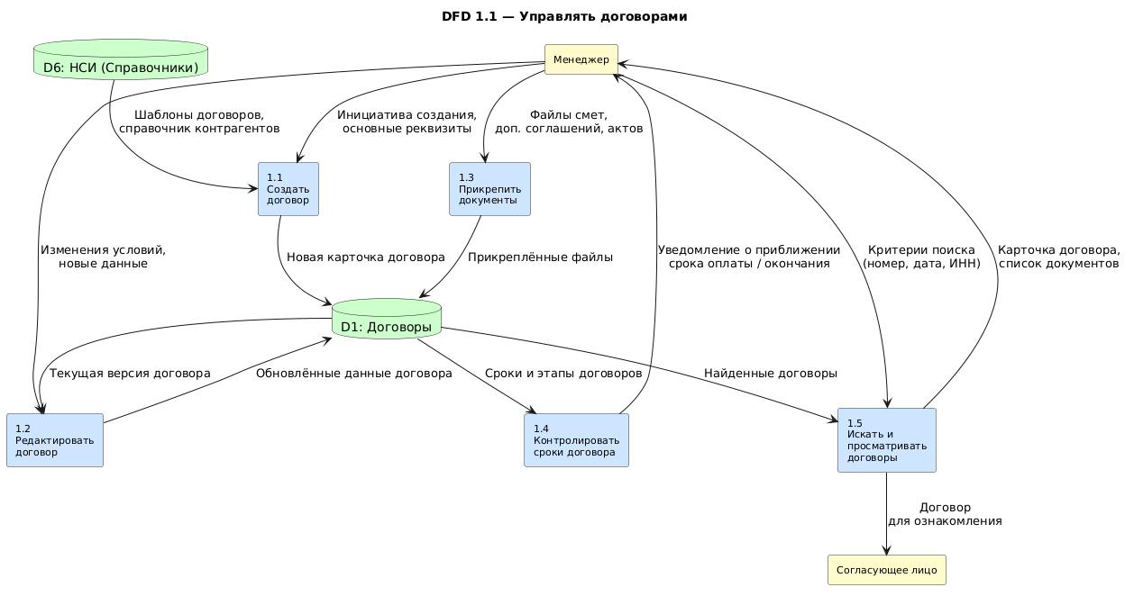
Рисунок 3 — Декомпозиция процесса 1 «Управлять договорами»

Процесс 2 — Управлять сметами
Процесс 2 декомпозируется на четыре подпроцесса. Процесс 2.1 «Загрузить смету» добавляет в систему файл сметного расчёта с сохранением метаданных — названия, даты, статуса — в хранилище D2. Процесс 2.2 «Связать смету с договором» устанавливает привязку сметы к конкретному договору из D1, обеспечивая возможность построения отчётности в разрезе «договор — сметы».
Процесс 2.3 «Управлять версиями сметы» реализует версионирование: при загрузке новой редакции предыдущая архивируется в D2 и остаётся доступной для просмотра и восстановления. Процесс 2.4 «Искать и просматривать сметы» обеспечивает поиск сметных документов по реквизитам договора, дате и статусу согласования с возможностью просмотра файла непосредственно в интерфейсе.
Диаграмма декомпозиции процесса 2 приведена на рисунке 4.

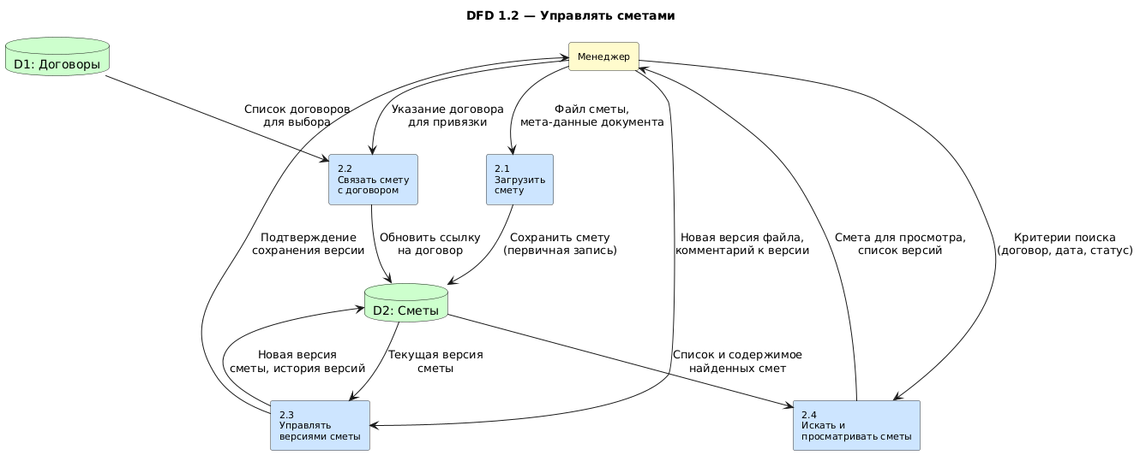Рисунок 4 — Декомпозиция процесса 2 «Управлять сметами»

Процесс 3 — Согласовывать и утверждать документы
Процесс 3 декомпозируется на четыре подпроцесса. Процесс 3.1 «Инициировать согласование» запускает маршрут: менеджер направляет документ на проверку, в хранилище D4 создаётся задача согласования с перечнем участников маршрута и установленными сроками. Процесс 3.2 «Провести экспертизу документа» является центральным этапом согласования; данный подпроцесс является составным и детализируется на уровне 3.
Процесс 3.3 «Утвердить документ» реализует финальное решение руководителя: при утверждении статус договора в D1 изменяется на «Действует», при отклонении — документ возвращается на доработку. Процесс 3.4 «Уведомить участников процесса» автоматически рассылает оповещения при каждом изменении статуса задачи в D4, устраняя зависимость от ручного информирования участников маршрута.
Диаграмма декомпозиции процесса 3 приведена на рисунке 5
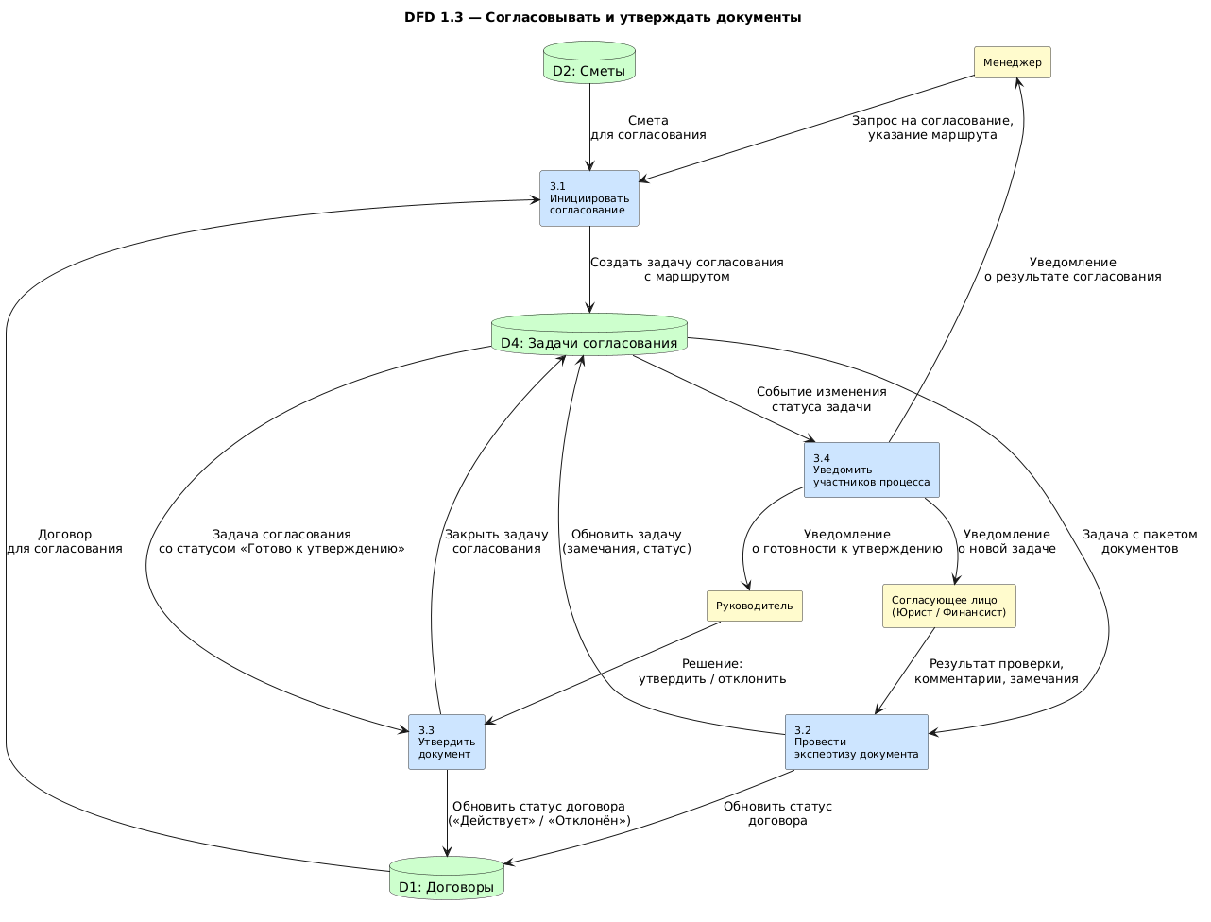
Рисунок 5 — Декомпозиция процесса 3 «Согласовывать и утверждать документы»

Процесс 4 — Управлять финансами
Процесс 4 декомпозируется на четыре подпроцесса. Процесс 4.1 «Вести платёжный календарь» обеспечивает формирование плана платежей на основании условий договора из D1 и его последующую актуализацию. Данный подпроцесс является составным и детализируется на уровне 3. Процесс 4.2 «Регистрировать платёж» фиксирует данные фактически произведённых оплат и сопоставляет их с плановыми значениями в D3.
Процесс 4.3 «Контролировать задолженность» в автоматическом режиме рассчитывает дебиторскую и кредиторскую задолженность на основании расхождений между плановыми и фактическими данными в D3 и формирует сводку для финансиста и руководителя. Процесс 4.4 «Контролировать лимиты финансирования» сравнивает фактические расходы по договорам с бюджетными лимитами подразделений и формирует предупреждения при их превышении.
Диаграмма декомпозиции процесса 4 приведена на рисунке 6.

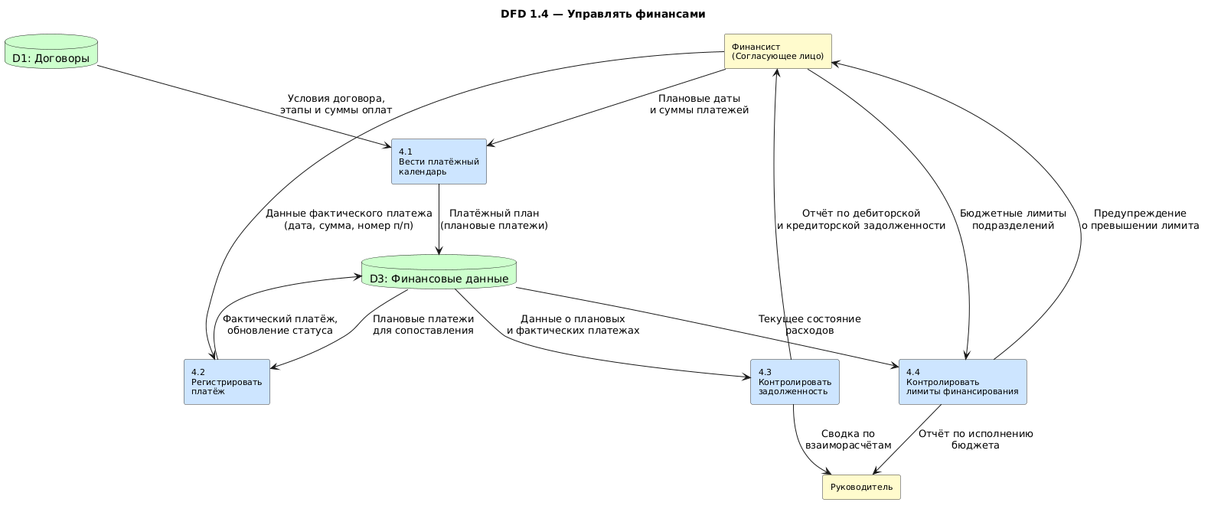
Рисунок 6 — Декомпозиция процесса 4 «Управлять финансами»

Процесс 5 — Формировать отчёты и аналитику
Процесс 5 декомпозируется на три подпроцесса. Процесс 5.1 «Формировать реестр договоров» предоставляет табличный список договоров с гибкой фильтрацией по контрагенту, типу, статусу и дате на основании данных D1; результат может быть экспортирован в формат Excel. Процесс 5.2 «Формировать отчёт по исполнению договоров» агрегирует данные из D1 и D3 для построения управленческого отчёта о состоянии этапов, соответствии сроков плановым и сравнении финансовых показателей план и факт.
Процесс 5.3 «Формировать дашборд руководителя» строит интерактивную сводную панель на основании данных из D1, D2 и D3, отображая ключевые показатели в режиме реального времени: количество активных договоров по статусам, суммарный финансовый объём, состояние взаиморасчётов и приближающиеся дедлайны. Дашборд обновляется автоматически и не требует ручной подготовки.
Диаграмма декомпозиции процесса 5 приведена на рисунке 7.

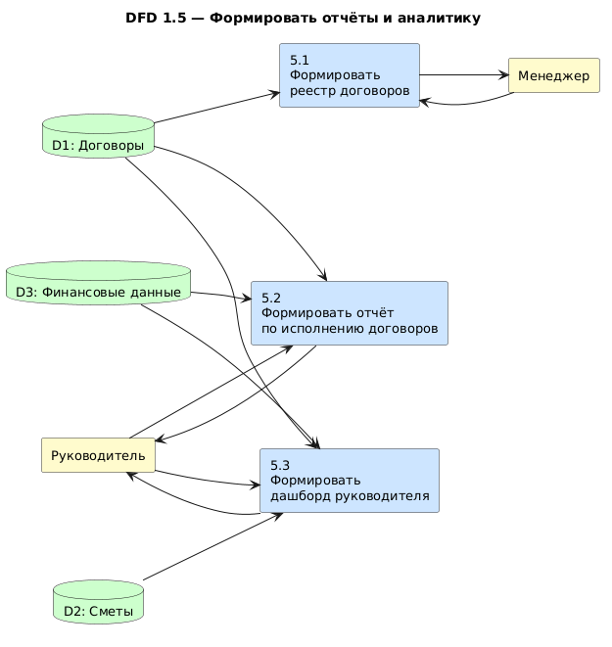

Рисунок 7 — Декомпозиция процесса 5 «Формировать отчёты и аналитику»

Процесс 6 — Администрировать систему
Процесс 6 декомпозируется на три подпроцесса. Процесс 6.1 «Управлять учётными записями пользователей» обеспечивает создание и деактивацию учётных записей с сохранением истории действий в D5; при увольнении сотрудника запись деактивируется, но не удаляется. Процесс 6.2 «Настраивать права доступа» определяет матрицу прав по ролям: какие объекты системы доступны каждой роли и в каком объёме — просмотр, редактирование или удаление.
Процесс 6.3 «Вести справочники НСИ» поддерживает актуальность нормативно-справочной информации в D6. Данный подпроцесс является составным и детализируется на уровне 3. Корректность данных справочников является необходимым условием работы всех остальных подсистем: шаблоны договоров, данные контрагентов, перечень валют и перечень статусов используются процессами управления договорами, сметами и финансами.
Диаграмма декомпозиции процесса 6 приведена на рисунке 8.

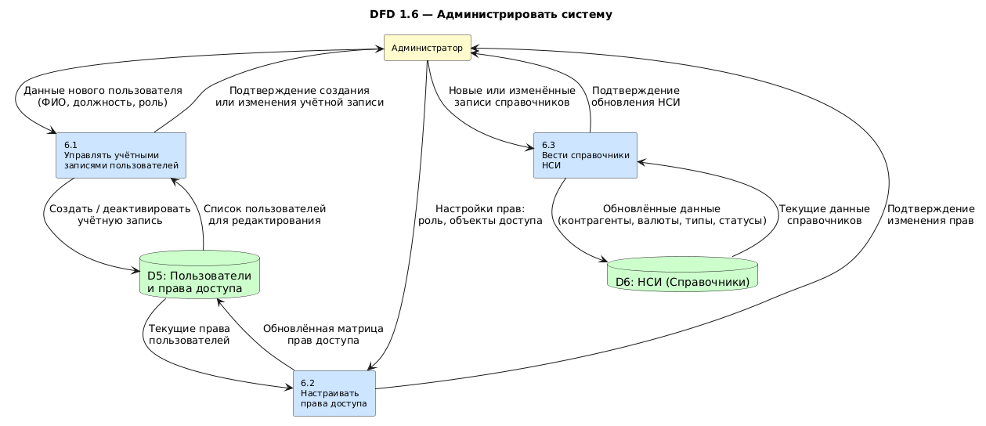
Рисунок 8 — Декомпозиция процесса 6 «Администрировать систему
Диаграммы третьего уровня
На третьем уровне декомпозиции детализируются четыре процесса, признанные составными по результатам анализа второго уровня: процесс 1.1 «Создать договор», процесс 3.2 «Провести экспертизу документа», процесс 4.1 «Вести платёжный календарь» и процесс 6.3 «Вести справочники НСИ». Все остальные процессы второго уровня являются элементарными.

Процесс 1.1 — Создать договор
Создание договора декомпозируется на четыре атомарных подпроцесса. Процесс 1.1.1 «Выбрать шаблон договора» считывает из D6 структуру документа, соответствующую указанному типу договора — договор поставки, оказания услуг или подряда. Применение шаблонов ускоряет подготовку типовых договоров и снижает риск пропуска обязательных разделов.
Процесс 1.1.2 «Выбрать или добавить контрагента» позволяет выбрать существующую запись из справочника D6 по ИНН или наименованию либо добавить нового контрагента с сохранением его реквизитов в D6. Процесс 1.1.3 «Заполнить реквизиты и условия договора» реализует ввод предмета договора, суммы, валюты, дат начала и окончания и описания этапов. Процесс 1.1.4 «Сохранить карточку договора» записывает сформированный документ в D1 со статусом «Проект» и возвращает менеджеру присвоенный системный номер.
Диаграмма декомпозиции процесса 1.1 приведена на рисунке 9.

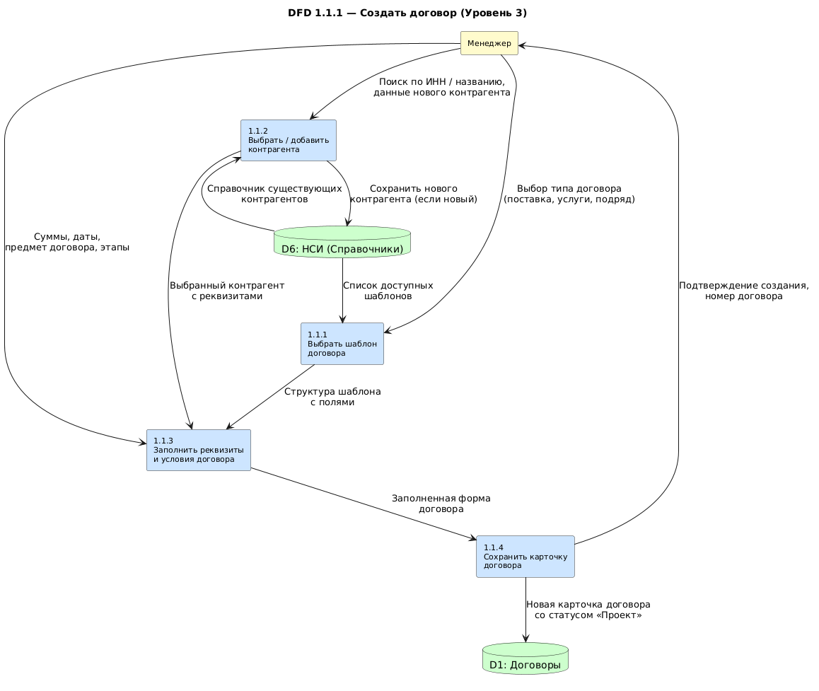
Рисунок 9 — Декомпозиция процесса 1.1 «Создать договор» (уровень 3

Процесс 3.2 — Провести экспертизу документа
Экспертиза документа декомпозируется на четыре атомарных подпроцесса. Процесс 3.2.1 «Получить документ на проверку» извлекает из D4 задачу согласования с вложенным пакетом документов — договором из D1 и сметой из D2 при наличии — и предоставляет их согласующему лицу. Процесс 3.2.2 «Проверить условия, суммы и реквизиты» реализует содержательный анализ: юрист проверяет правовую корректность условий и реквизитов, финансист — соответствие сумм бюджету и правильность расчётов.
Процесс 3.2.3 «Зафиксировать замечания и комментарии» обеспечивает привязку выявленных замечаний к конкретным разделам документа с сохранением в D4. Данный механизм заменяет накопление правок в почтовой переписке и делает историю замечаний прозрачной для всех участников процесса. Процесс 3.2.4 «Вынести решение по экспертизе» фиксирует итоговое решение согласующего лица в D4 и обновляет статус договора в D1: «Согласован» при одобрении или «На доработке» при отклонении.
Диаграмма декомпозиции процесса 3.2 приведена на рисунке 10.

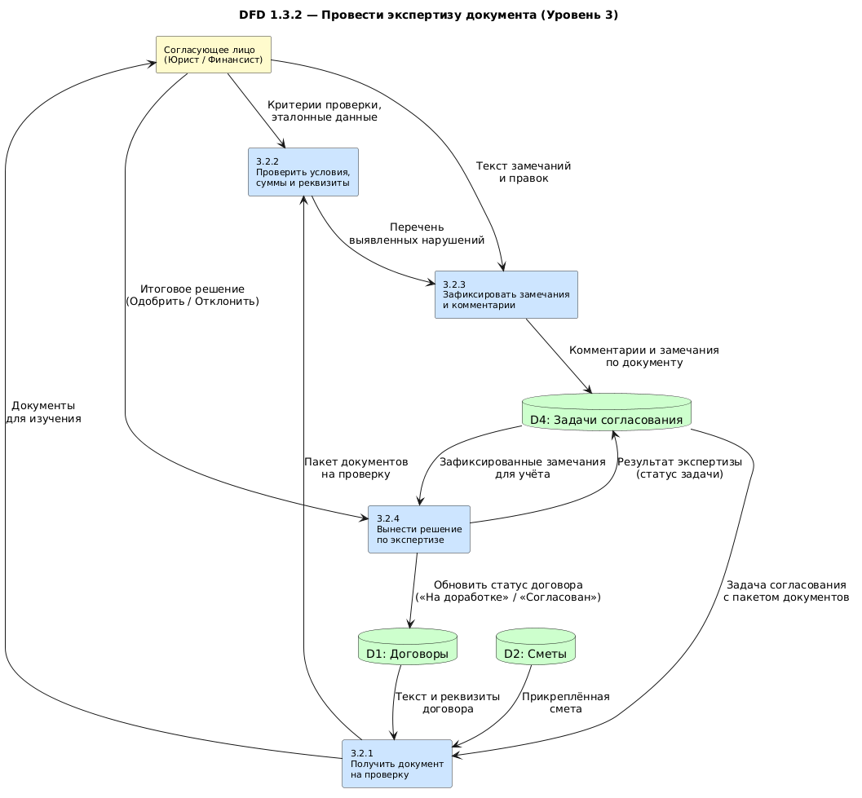
Рисунок 10 — Декомпозиция процесса 3.2 «Провести экспертизу документа» (уровень 3)

Процесс 4.1 — Вести платёжный календарь
Ведение платёжного календаря декомпозируется на четыре атомарных подпроцесса. Процесс 4.1.1 «Сформировать план платежей по договору» определяет разбивку общей суммы договора на отдельные плановые платежи по периодам на основании условий из D1. Процесс 4.1.2 «Внести запись о плановом платеже» фиксирует каждый плановый платёж в D3 с указанием даты, суммы, типа — входящий от заказчика или исходящий поставщику — и привязки к договору и этапу.
Процесс 4.1.3 «Зарегистрировать фактический платёж» сопоставляет данные реально произведённой оплаты с плановой записью в D3 и присваивает ей статус «Оплачен»; плановые платежи с истёкшим сроком автоматически помечаются как просроченные. Процесс 4.1.4 «Рассчитать отклонения план/факт» формирует сводный аналитический отчёт по исполнению платёжного календаря за выбранный период, включая суммы отклонений, перечень просроченных позиций и прогноз ожидаемых поступлений.
Диаграмма декомпозиции процесса 4.1 приведена на рисунке 11
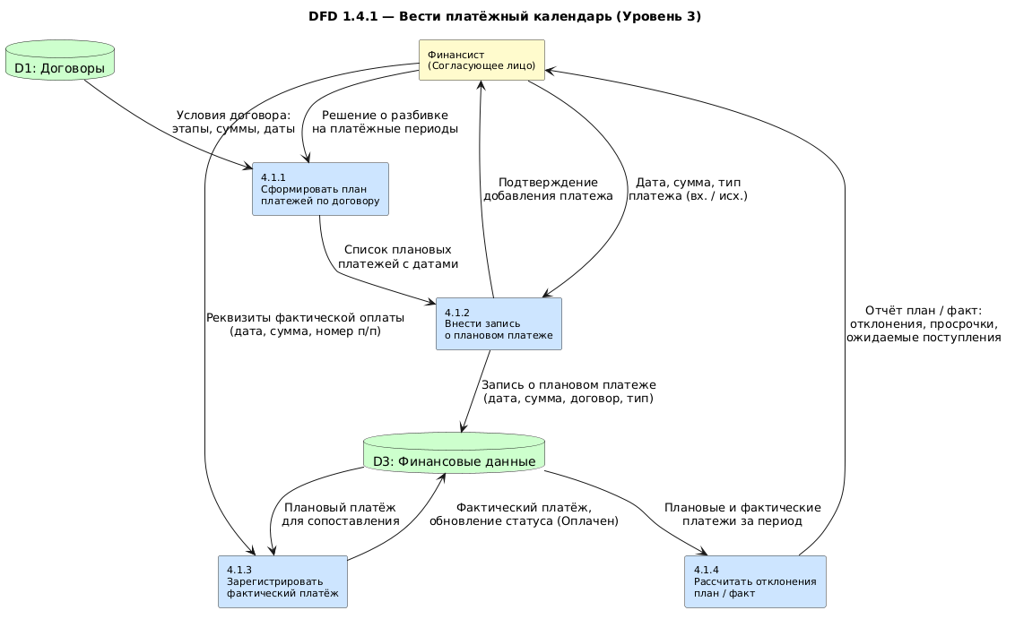
Рисунок 11 — Декомпозиция процесса 4.1 «Вести платёжный календарь» (уровень 3)

Процесс 6.3 — Вести справочники НСИ
Ведение нормативно-справочной информации декомпозируется на четыре атомарных подпроцесса по типам справочников. Процесс 6.3.1 «Вести справочник контрагентов» обеспечивает добавление, редактирование и деактивацию записей об организациях и физических лицах в D6; каждая запись включает ИНН, наименование, юридический статус и банковские реквизиты. Процесс 6.3.2 «Вести справочник валют и курсов» поддерживает актуальность перечня валют и их курсов к рублю, что необходимо для корректного отображения сумм в многовалютных договорах.
Процесс 6.3.3 «Вести справочник типов договоров» управляет перечнем видов договоров и привязанных к ним шаблонов структуры документа; при добавлении нового типа администратор прикрепляет соответствующий шаблон. Процесс 6.3.4 «Вести справочник статусов документов» определяет допустимые состояния договора и правила переходов между ними, исключая возможность некорректного изменения статуса в обход бизнес-логики системы.
Диаграмма декомпозиции процесса 6.3 приведена на рисунке 12.

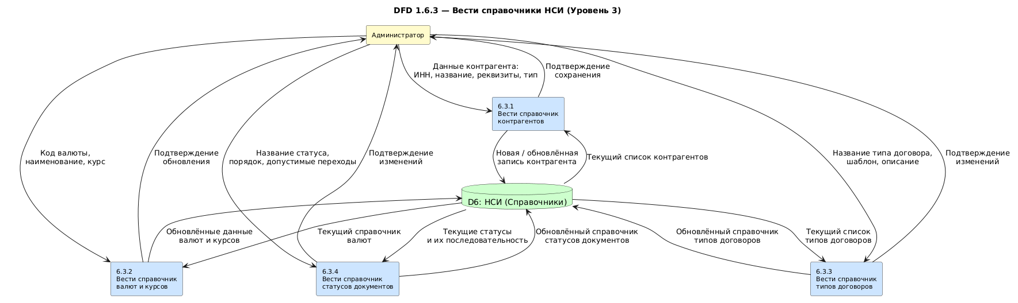Рисунок 12 — Декомпозиция процесса 6.3 «Вести справочники НСИ» (уровень 3)

